1

MANUAL DE
PROCEDIMIENTOS UNIDAD DE RECURSOS
HUMANOS

APLICADO A:
 | Manual de procedimientos Unidad de Recursos Humanos | Página 1 de 67
 |  | No. de Revisión:1
Fecha de Revisión:
29/11/2016

UNIDAD DE RECURSOS HUMANOS

SAN SALVADOR, DICIEMBRE 2016
2
Manual de procedimientos Unidad de Recursos Humanos | Página 2 de 67
 | No. de Revisión:1
Fecha de Revisión:
29/11/2016

MANUAL DE PROCEDIMIENTOS DE UNIDAD DE RECURSOS HUMANOS

Elaborado por: UNIDAD DE RECURSOS HUMANOS SELLO

Fecha de elaboracion: OCTUBRE 2016

Revisado por:

NOMBRE FIRMA

Fecha de revisión: 29/11/2016

AUTORIZADO:

Lic. Pedro Rosalio Escobar
NOMBRE  Presidente | SELLO | FIRMA
Fecha de autorización:

Manual de procedimientos Unidad de Recursos Humanos | Página 3 de 67
 | No. de Revisión:1
Fecha de Revisión:
29/11/2016

ÍNDICE

INTRODUCCIÓN……………………………………………………………………………………………..………………… 5

OBJETIVOS…………………………………………………………………………………………………………………….....6

MARCOLEGAL……………………………………………………………………………………………………………………7

PROCEDIMIENTO 1: RECLUTAMIENTO Y SELECCIÓN DE PERSONAL…………………………………8

PROCEDIMIENTO 2: CONTRATACIÓN E INDUCCIÓN……………………………………………………..…11

PROCEDIMIENTO 3: GESTIÓN DE CAPACITACIONES………………………………………………………..14

PROCEDIMIENTO 5: REALIZAR DIAGNOSTICO DE NECESIDADES DE CAPACITACION. DNC..20

PROCEDIMIENTO 6: ELABORACIÓN DE PLANILLAS DEL INSTITUTO SALVADOREÑO DEL SEGURO SOCIAL (ISSS)……………………………………………………………………………………………………..23

PROCEDIMIENTO 7: ELABORACIÓN DE PLANILLA DE CONSEJALES Y VOCALES………………..26

PROCEDIMIENTO 8: ELABORACIÓN DE PLANILLAS DE SALARIOS…………………………………….30

PROCEDIMIENTO 9: ELABORACIÓN DE PLANILLAS DE HORAS EXTRAS…………………………...34

PROCEDIMIENTO 10: LIQUIDACION MENSUAL DE PLANILLAS DE SUELDOS……………….…...38

PROCEDIMIENTO 11: PROCESO DE RECÁLCULO DE RENTA DEL MES DE JUNIO………….……41

PROCEDIMIENTO 12: RECÁLCULO DE RENTA MES DE DICIEMBRE…………………………….….…44

PROCEDIMIENTO 13: ELABORACION Y ACTUALIZACION DE EXPEDIENTES

DEL PERSONAL……………………………………………………………………………………………………….……….47

PROCEDIMIENTO 14: PROCESAMIENTO DE CORRESPONDENCIA………………………….……….…50
3
Manual de procedimientos Unidad de Recursos Humanos | Página 4 de 67
 | No. de Revisión:1
Fecha de Revisión:
29/11/2016

PROCEDIMIENTO 18: EVALUACION DEL DESEMPEÑO……………………………………………..……63

GLOSARIO…………………………………………………………………………………………………………………….65

4

FORMATOS Y ANEXOS.
Manual de procedimientos Unidad de Recursos Humanos | Página 5 de 67
 | No. de Revisión:1
Fecha de Revisión:
29/11/2016

INTRODUCCIÓN

Toda institución requiere para su óptimo desarrollo, definir los procedimientos, actividades y el fin de estos, además de expresar los responsables de cada uno de ellos, es por ello que La Unidad de Recursos Humanos, del Consejo Superior de Salud Pública (CSSP), ha desarrollado el presente manual, con el fin de documentar los procedimientos que deben seguir los empleados y empleadas que estén relacionados con la gestión de RRHH en todas sus actividades, dichos procedimientos ayudaran a mejorar la calidad del servicio y el desarrollo de las actividades que le competen a esta Unidad.

La Unidad de Recursos Humanos, participa en procedimientos significativos y de alta relevancia en la función del CSSP. Los Procedimientos, son una guía para la coordinación mediante el cual se ordena y enlazan las diversas actividades del trabajo propio de la administración del Recurso Humano, de acuerdo a una secuencia ordenada de las operaciones realizadas por las distintas entidades que en él intervienen. Así mismo, los procedimientos se orientan hacia objetivos específicos, que se rigen por Normas, Políticas o lineamientos que además, describen la manera de lograr los objetivos establecidos en la misión de dicha unidad, la cual se encuentra alineada con las metas de gestión de la institución.
Manual de procedimientos Unidad de Recursos Humanos | Página 6 de 67
 | No. de Revisión:1
Fecha de Revisión:
29/11/2016

OBJETIVOS

Definir los procedimientos que sustentan las operaciones de la Unidad de Recursos

Humanos del CSSP.

Definir los puestos de trabajo involucrados en la ejecución de las diversas funciones a fin de establecer un efectivo control de los mismos para la eficacia en el cumplimento de las metas establecidas por la unidad
Manual de procedimientos Unidad de Recursos Humanos | Página 7 de 67
 | No. de Revisión:1
Fecha de Revisión:
29/11/2016
MARCO LEGAL

Como fundamento del presente Manual, se tendrán los siguientes Ordenamientos
Legales:

1. Ley del Servicio Civil.

2. Disposiciones Generales de Presupuesto

3. Ley de Asuetos, vacaciones y licencias de los empleados públicos.

4. Ley del ISSS

5. Reglamento Interno de Trabajo (RIT)

6. Ley Corte de Cuentas

7. Manual de Normas Técnicas de Control Interno Específicas del Consejo
Superior de Salud Pública

8. Reglamento de Normas Técnicas de Control Interno Específicas del Consejo
Superior de Salud Pública

9. Ley Reguladora de la Prestación Económica por Renuncia Voluntaria
(Decreto N°592)

10. Ley de Ética Gubernamental

11. Ley reguladora de la garantía de audiencia de los empleados públicos no comprendidos en la carrera administrativa.

12. Código de Trabajo

13. Ley sobre la compensación adicional en efectivo.

14. Política de relaciones laborales en el órgano ejecutivo
Manual de procedimientos Unidad de Recursos Humanos | Página 8 de 67
 | No. de Revisión:1
Fecha de Revisión:
29/11/2016

PROCEDIMIENTO 1:

RECLUTAMIENTO Y SELECCIÓN DE PERSONAL.

1. Objetivo del Procedimiento:
Reclutar y seleccionar el recurso humano idóneo para el CSSP, con el fin de cumplir con las metas institucionales, a través de la realización del proceso establecido, y las diferentes etapas de este. Así como los lineamientos externo e internos.

2. Definición del Procedimiento
El proceso de reclutamiento y selección de personal se inicia con la necesidad de dotar de recurso humano idóneo y calificado. Y atraviesa una serie de pruebas y
lineamientos tanto interno como externos (CAPRES). Para llegar a contratar al
candidato o candidata más idónea de acuerdo a la competencia y la meritocracia.

3. Unidades o puestos de trabajo que intervienen

a. Unidad de Recursos Humanos b. Unidad Solicitante
c. Presidencia del CSSP

4. Documentos que se utilizan

a. Memorándum solicitando se inicie el proceso b. Perfil del puesto
c. Pruebas psicológicas
d. Pruebas técnicas
e. Formatos de entrevista
f. Terna o propuesta de los mejores candidatos al final del proceso.
Manual de procedimientos Unidad de Recursos Humanos | Página 9 de 67
 | No. de Revisión:1
Fecha de Revisión:
29/11/2016

MATRIZ PARA LA DESCRIPCIÓN DE PROCEDIMIENTOS

No. | RESPONSABLE | DESCRIPCIÓN DE LA ACTIVIDAD
1 | Unidad solicitante | Remite solicitud a presidencia para su respectiva aprobación y de ser positiva se da inicio al proceso de reclutamiento y selección de personal.
2 | Jefe URH | Diseña y Publica en el portal de empleos públicos www.empleospublicos.gob.sv, y el periódico
3 | Jefe URH | Evalúa los curriculum recibidos a través del portal.
4 | Jefe URH | Selecciona a los candidatos y candidatas.
5 | Técnico URH | Convoca vía telefónica y a través del correo a los aspirantes.
6 | Jefe URH | Aplica pruebas psicológicas y pruebas técnicas
7 | Jefe URH | Califica las Pruebas Psicológicas y Técnicas
8 | Jefe URH | Analiza la información y muestra cuadro resumen de todas las evaluaciones y define los aspirantes a entrevista.
9 | Técnico URH | Convoca a entrevista.
10 | Jefe URH, Jefe unidad solicitante | Realizan entrevista y brindan sus aportes de los candidatos que superan la fase.
11 | Jefe URH | Elabora informes psicológicos.
12 | Jefe URH | Realiza investigación laboral. De los candidatos que han superado todas las fases.
13 | Jefe URH | Realiza terna o propuesta de los mejores resultados
14 | Jefe Unidad  Solicitante | Brinda visto bueno de la propuesta o terna.
15 | Presidente del  CSSP | Aprueba terna o propuesta. Y selecciona a quien contratar
16 | Jefe URH | Notifica al candidato seleccionado.

9
Manual de procedimientos Unidad de Recursos Humanos | Página 10 de 67
 | No. de Revisión:1
Fecha de Revisión:
29/11/2016

Diagrama de flujo

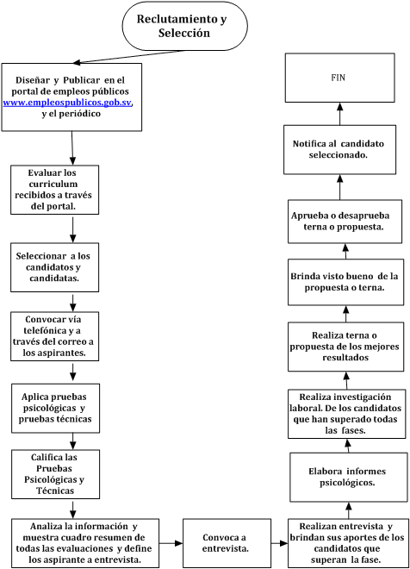
Manual de procedimientos Unidad de Recursos Humanos | Página 11 de 67
 | No. de Revisión:1
Fecha de Revisión:
29/11/2016

PROCEDIMIENTO 2:

CONTRATACIÓN E INDUCCIÓN

1. Objetivo del Procedimiento:
Realizar la contratación e inducción recurso humano idóneo al CSSP, después de haber realizado el proceso de reclutamiento y selección.

2. Definición del Procedimiento
La contratación surge de un proceso de reclutamiento y selección de personal, en la contratación se establece la relación laboral entre la persona contratada y el patrono. Además se brinda la inducción de ingreso para el óptimo desarrollo de la persona contratada.

3. Unidades o puestos de trabajo que intervienen

a. Unidad de Recursos Humanos b. Unidad Solicitante

4. Documentos que se utilizan

a. Manual de bienvenida (URH)
b. Perfil del puesto (manual Descriptor de puesto)
c. Contrato de trabajo.
d. Reglamento interno de trabajo. (RIT)
e. Formatos de ficha de ingreso, seguro de vida, código de empleado.
Manual de procedimientos Unidad de Recursos Humanos | Página 12 de 67
 | No. de Revisión:1
Fecha de Revisión:
29/11/2016

MATRIZ PARA LA DESCRIPCIÓN DE PROCEDIMIENTOS

No. | RESPONSABLE | DESCRIPCIÓN DE LA ACTIVIDAD
1 | Jefe URH | Recibe al nuevo o nueva empleada
2 | Jefe URH | Brinda inducción al nuevo empleado o empleada
3 | Técnico URH | Brinda formatos como solicitudes, seguro de vida, brinda código de marcación y recibe la documentación  pendiente.
4 | Técnico URH | Elabora el expediente del nuevo empleado incluyendo cv, evaluaciones, documento requeridos.
5 | Jefe URH | Realiza una presentación en las diferentes unidades organizativas
6 | Jefe URH | Presenta al nuevo empleado con jefatura solicitante
7 | Jefe Unidad solicitante | Brindar inducción del área. Y solicitar correo electrónico a Informática, y papelería, espacio físico así como las herramientas para su desempeño.
8 | Jefe Unidad solicitante | Deberá llenar el formulario de aprobación del periodo de prueba y remitirlo a RRHH. Antes de su finalización.  En cual expresaras si supera o no dicho periodo
9 | Jefe URH | Solicita nombramiento en propiedad

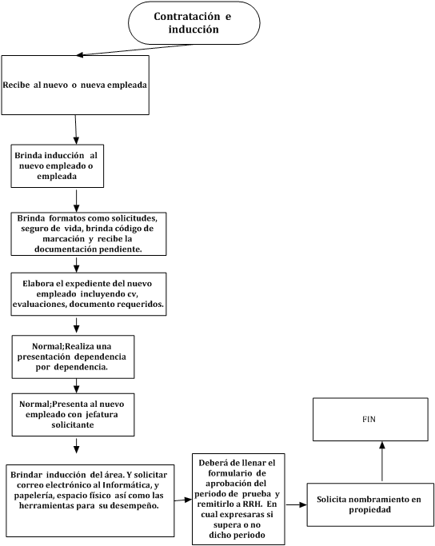
Manual de procedimientos Unidad de Recursos Humanos | Página 13 de 67
 | No. de Revisión:1
Fecha de Revisión:
29/11/2016
Diagrama de flujo

13
Manual de procedimientos Unidad de Recursos Humanos | Página 14 de 67
 | No. de Revisión:1
Fecha de Revisión:
29/11/2016

PROCEDIMIENTO 3:

GESTIÓN DE CAPACITACIONES

1. Objetivo del Procedimiento:
Capacitar al personal del CSSP, después de analizar el Diagnostico de Necesidades de Capacitación, con el apoyo de la facilitadores internos, apoyo de Red Capacitadores Gubernamentales, INSAFOPR, facilitadores externos, y convenios, esto con el fin de generar competencias de cara a las metas institucionales.

2. Definición del Procedimiento
La URH, del CSSP, realizara un plan de capacitaciones anual y además gestionara capacitaciones de acuerdo a las necesidades planteadas en el DNC de cada año, esto con el fin de generar competencias en los y las empleadas, se hará a través de INSAFORP, RCG, facilitadores interno y externos. Las gestiones serán aprobadas por presidencia.

3. Unidades o puestos de trabajo que intervienen

a. Unidad de Recursos Humanos b. Unidades Organizativas
c. RCG
d. INSAFORP

4. Documentos que se utilizan

a. Diagnóstico de Necesidades de Capacitaciones (DNC)
b. Plan de Capacitaciones anual. c. Cartas didácticas.
d. Formatos de INSAFORP
e. Memorándum de aprobación
Manual de procedimientos Unidad de Recursos Humanos | Página 15 de 67
 | No. de Revisión:1
Fecha de Revisión:
29/11/2016

MATRIZ PARA LA DESCRIPCIÓN DE PROCEDIMIENTOS

No. | RESPONSABLE | DESCRIPCIÓN DE LA ACTIVIDAD
1 | Jefe URH | Realiza el DNC institucional en el primer semestre enero-junio. De cada año.
2 | Jefe URH | Realizara el plan de Capacitaciones anual del próximo año en el segundo semestres, del año en curso, Luego de ver las necesidades de capacitación.
3 | Jefe URH | Socializara en el mes de julio / agosto el DNC y el plan de Capacitaciones anual en dic. Debidamente  autorizado, con las unidad organizativas.
4 | Jefe URH | Complementará el plan de capacitación con capacitaciones emergentes que sean relevantes y  acordes a la necesidad con el INSAFORP y con la RCG  (Red de Capacitadores Gubernamentales).
5 | Técnicos URH | Realizaran la logística de las capacitaciones, con  INSAFORP, RCG, facilitadores internos y externos, los trámites y requisitos solicitados por parte de los mismos. Así como los insumos y la asistencia de los participantes.
6 | Presidencia | Aprobará los permisos y capacitaciones.
7 | Jefatura y técnicos  URH | Brindaran seguimiento.

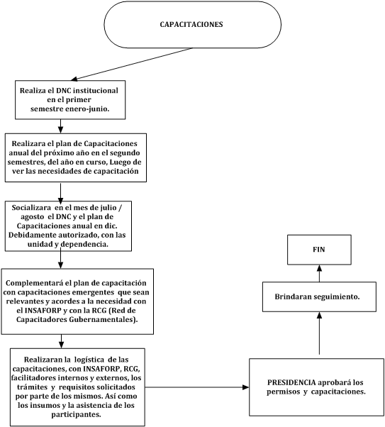
Manual de procedimientos Unidad de Recursos Humanos | Página 16 de 67
 | No. de Revisión:1
Fecha de Revisión:
29/11/2016

Diagrama de flujo

16
Manual de procedimientos Unidad de Recursos Humanos | Página 17 de 67
 | No. de Revisión:1
Fecha de Revisión:
29/11/2016

PROCEDIMIENTO 4:

GESTION DE PAGO DE PONENTES Y CONTRATACIONES.

1. Objetivo del Procedimiento:
Gestionar el pago de ponente y contrataciones de personal por servicio personal, técnico, profesional, u otras figuras establecidas en la ley, para ayudar al adecuado
funcionamiento de las áreas del CSSP.

2. Definición del Procedimiento
La URH, gestiona el pago del personal por servicio personal, técnico, profesional, u otras figuras establecidas en la ley, dichos servicios se prestan en capacitaciones de
las unidades organizativas del CSSP.

3. Unidades o puestos de trabajo que intervienen

a. Unidad de Recursos Humanos
b. Unidades organizativas del CSSP. c. Presidencia del CSSP

4. Documentos que se utilizan

a. Solicitud de contratación (monto, tiempo, actividades, curriculum, tipo de servicio o contratación)
b. Aprobación de presidencia c. Contrato
d. Recibos o factura
e. Memorándum de aprobación
f. Documentos personales CV. DUI, NIT

17
Manual de procedimientos Unidad de Recursos Humanos | Página 18 de 67
 | No. de Revisión:1
Fecha de Revisión:
29/11/2016

MATRIZ PARA LA DESCRIPCIÓN DE PROCEDIMIENTOS

No. | RESPONSABLE | DESCRIPCIÓN DE LA ACTIVIDAD
1 | Jefe URH | Recibe la solicitud aprobada por el presidente del CSSP.
2 | Jefe URH | Solicita a jefe de la unidad solicitante los siguientes datos: acuerdo tomado en junta, o nota autorizada por  presidente en casa de no ser de JV. Además información  como fecha de inicio, nombre de evento, tipo de contratación, fechas inicio y final, nombres de ponentes, monto a cancelar por horas, horas y fechas de los ponentes, curriculum declaración jurada. Número de cuenta, numero de pago de IVA si cotiza.
3 | Jefe URH | Solicita a Unidad Jurídica se elabore acuerdo y contrato anexando la documentación correspondiente
4 | Unidad jurídica | Elabora contrato y acuerdo, solicita las firmas de los mismos.
5 | Jefe y técnico URH | Realiza los recibos y se gestionan las firmas de los ponentes o contratados.  Si la contratación es bajo la modalidad de contratos personales o similares se solicita y tramita en planilla  con fondos propios o GOES dependiendo la solicitud.
6 | URH | Gestiona ante UACI el trámite de pago de los ponentes o contrataciones si estos fueran bajo las prestaciones  de servicios. Anexando la documentación  correspondiente.  Si fueran por medio de planilla se realiza la gestión del pago en el SIRH.
7 | Técnico URH | Recopila toda la documentación y genera un expediente de los servicios. Si la contratación fuera por contrato personal o similares, se realizar un expediente de empelado común.

18
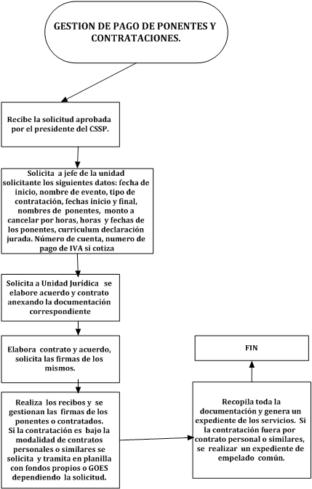
Manual de procedimientos Unidad de Recursos Humanos | Página 19 de 67
 | No. de Revisión:1
Fecha de Revisión:
29/11/2016

Diagrama de flujo

19
Manual de procedimientos Unidad de Recursos Humanos | Página 20 de 67
 | No. de Revisión:1
Fecha de Revisión:
29/11/2016

PROCEDIMIENTO 5:

REALIZAR DIAGNOSTICO DE NECESIDADES DE CAPACITACION. DNC

1. Objetivo del Procedimiento:
Realizar el diagnóstico de necesidades de capacitación. DNC, del CSSP, para conocer las áreas donde se requiere actualizar o capacitar a los y las empleadas, generando competencias con el fin de cumplir las metas institucionales.

2. Definición del Procedimiento
La URH, realizara el proceso de DNC, donde todas las áreas y cada empelado y empleada realizaran exponiendo las áreas en las cuales necesita mejorar. URH
analizara y socializara los resultados.

3. Unidades o puestos de trabajo que intervienen

a. Unidad de Recursos Humanos
b. Unidades organizativas del CSSP. c. Presidencia del CSSP

4. Documentos que se utilizan

a. Formularios
b. memorandums
c. direcciones de correo electrónico
Manual de procedimientos Unidad de Recursos Humanos | Página 21 de 67
 | No. de Revisión:1
Fecha de Revisión:
29/11/2016

MATRIZ PARA LA DESCRIPCIÓN DE PROCEDIMIENTOS
No. | RESPONSABLE | DESCRIPCIÓN DE LA ACTIVIDAD
1 | Jefe URH | Elabora la propuesta para realizar el proceso de DNC.
2 | Jefe URH | Recopila la información de a través de formularios en línea o físicos de todas la unidades o a través de metodologías participativas reuniones o talleres.
3 | Jefe URH | procesa la información
4 | Jefe URH | Presenta el DNC
5 | Presidencia | Aprueba el DNC
6 | Jefatura y técnicos  URH | Socializan el DNC

Manual de procedimientos Unidad de Recursos Humanos | Página 22 de 67
 | No. de Revisión:1
Fecha de Revisión:
29/11/2016

Diagrama de flujo

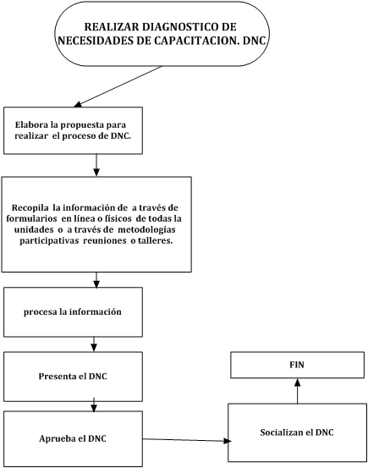
Manual de procedimientos Unidad de Recursos Humanos | Página 23 de 67
 | No. de Revisión:1
Fecha de Revisión:
29/11/2016

PROCEDIMIENTO 6:

ELABORACIÓN DE PLANILLAS DEL INSTITUTO SALVADOREÑO DEL SEGURO SOCIAL
(ISSS)

1. Objetivo del procedimiento:
Procesar y Generar planillas del ISSS, para luego ser remitidas a la UFI para su respectivo pago, los primeros 7 días del mes.

2. Definición del Procedimiento:
Consiste en la revisión de las planillas de pago normal y planillas de horas extras del mes anterior para su respectivo proceso en el mes presente.

3. Unidades o puestos de trabajo que intervienen:
a. Unidad Financiera (UFI)
b. Unidad de Recursos Humanos (RRHH)

4. Documentos que se utilizan:
a. Planilla procesada, generada e impresa por el Sistema de Información de
Recursos Humanos (SIRH)
b. y Planilla y Recibo de pago procesados, generados e impresos por el Sistema de Oficina Virtual del Instituto Salvadoreño del Seguro Social (OVISSS)
Manual de procedimientos Unidad de Recursos Humanos | Página 24 de 67
 | No. de Revisión:1
Fecha de Revisión:
29/11/2016

MATRIZ PARA LA DESCRIPCIÓN DE PROCEDIMIENTOS

No. | RESPONSABLE | DESCRIPCIÓN DE LA ACTIVIDAD
1 | URH | Se iniciará el proceso después de comunicarse con UFI, y soliciten la planilla.
2 | Unidad de Recursos  Humanos (RRHH) | RRHH se encarga de revisar planillas de pago normal y planillas de horas extras.
3 | Unidad de Recursos  Humanos (RRHH) | RRHH al terminar la revisión: procesa, genera e imprime la planilla en el SIRH con todos los cambios  respectivos para ser remitida a la UFI (Tesorería).
4 | Unidad Financiera  Institucional (UFI), Tesorería | La UFI (Tesorería) se encarga de revisar datos y montos de la planilla.
5 | Unidad Financiera Institucional (UFI), Tesorería | La UFI (Tesorería) al terminar la revisión de dicha planilla comunica a RRHH: si existen observaciones para que estas seas resueltas y RRHH vuelve a procesar, generar e imprimir la planilla con las observaciones resueltas y remite de nuevo a la UFI.
6 | Unidad de Recursos  Humanos (RRHH) | RRHH se encarga de generar el archivo en el SIRH y este lo sube o envía a un servidor al Ministerio de  Hacienda llamado: CERBERUS.
7 | Unidad de Recursos  Humanos (RRHH) | RRHH descarga desde CERBERUS el archivo generado desde el SIRH a la carpeta descarga en la computadora.
8 | Unidad de Recursos  Humanos (RRHH) | RRHH al haber ingresado en el sistema ovisss procesa y si no existen observaciones generadas por el mismo sistema, se procede a la generación e impresión de la planilla preliminar del ISSS.
9 | Unidad de Recursos  Humanos (RRHH) | RRHH remite planilla impresa desde el sistema OVISSS  a la UFI para que esta sea revisada.
10 | Unidad Financiera Institucional (UFI), Tesorería | La UFI se encarga de revisar planilla remitida por RRHH y si en el caso de haber observaciones la UFI (Tesorería) comunica a RRHH.
11 | Unidad de Recursos  Humanos (RRHH) | RRHH se encarga de aprobar la planilla preliminar desde el Sistema OVISSS para generar la planilla  definitiva y el recibo de pago.
12 | Unidad de Recursos  Humanos (RRHH) | RRHH imprime planilla definitiva y recibo de pago para remitir a la UFI (Tesorería) y para que continúe con el
24
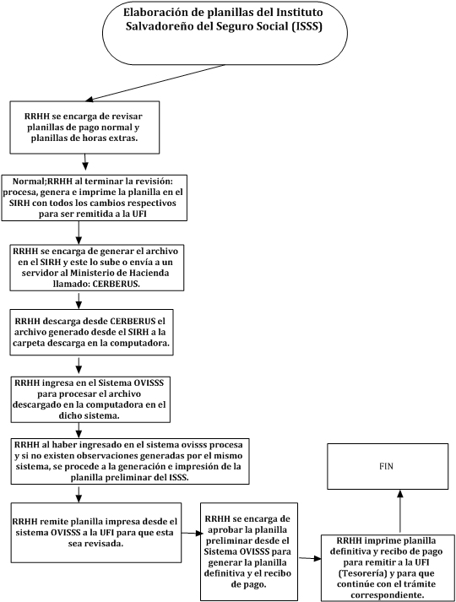
Manual de procedimientos Unidad de Recursos Humanos |  |  | Página 25 de 67
 |  |  | No. de Revisión:1
Fecha de Revisión:
29/11/2016
 |  | trámite correspondiente.

DIAGRAMA DE FLUJO

25
Manual de procedimientos Unidad de Recursos Humanos | Página 26 de 67
 | No. de Revisión:1
Fecha de Revisión:
29/11/2016

PROCEDIMIENTO 7:

ELABORACIÓN DE PLANILLA DE CONSEJALES Y VOCALES

1. Objetivo del procedimiento:
Procesar y Generar planillas de Consejales y Vocales de las diferentes Juntas de vigilancia del CSSP.

2. Definición del Procedimiento:
Consiste en la revisión de las planillas de pago de dietas de los Consejales y Vocales con sus respectivas actas de quorum de asistencia a las sesiones respectivas.

3. Unidades o puestos de trabajo que intervienen:
a. Secretaria del CSSP,
b. Las diferentes Juntas de Vigilancia, c. Recursos Humanos
d. Unidad Financiera.

4. Documentos que se utilizan:
a. Planilla elaborada en un cuadro de Excel y sus respectivas actas de quorum por parte de las diferentes juntas de vigilancia,
b. Actas de Quorum por parte de la Secretaria de este Consejo,
c. planilla procesada generada e impresa por parte de Recursos Humanos.

26
Manual de procedimientos Unidad de Recursos Humanos | Página 27 de 67
 | No. de Revisión:1
Fecha de Revisión:
29/11/2016

MATRIZ PARA LA DESCRIPCIÓN DE PROCEDIMIENTOS

No. | RESPONSABLE | DESCRIPCIÓN DE LA ACTIVIDAD
1 | Secretaria General del CSSP | Remite Actas de Quorum a la Unidad de Recursos Humanos al día siguiente de haberse realizado la Sesión en las Instalaciones de este Consejo, completando estas hasta 4 sesiones realizadas durante el mes en curso.
2 | Unidad de Recursos  Humanos (RRHH) | Se encarga de recibir dichas actas siendo estas las 4 antes mencionadas en el punto anterior.
3 | Unidad de Recursos  Humanos (RRHH) | Elabora una planilla en Excel para luego ser procesada en el SIRH, en los siguientes tres días después de haber recolectado todas las actas de quorum de consejales.
4 | Diferentes Juntas de  Vigilancia de este  Consejo | Las diferentes juntas se encargan de remitir las planillas elaboradas en un cuadro de Excel con sus  respectivas actas de quorum a la unidad de RRHH.
5 | Unidad de Recursos  Humanos (RRHH) | Se encarga de recolectar todas las planillas con sus respectivas actas de las diferentes juntas de vigilancia,  los primeros tres días hábiles del siguiente mes de que  se han realizado las sesiones en cada una de las diferentes juntas, se les realiza una revisión de los datos y valores a cada una, en caso de existir observación se devuelve para que sea resuelta la observación.
6 | Unidad de Recursos  Humanos (RRHH) | Después de haber procesado y digitado todas las planillas en el SIRH, se remiten a la UFI (Presupuesto), para que sea revisadas y comparados los datos de la planilla de Excel con la planilla impresa del SIRH, tanto de planillas de consejales y vocales de las diferentes juntas de vigilancia.
7 | Unidad Financiera  (Presupuesto) | Revisa y compara datos y valores de las planillas, si existen observaciones las comunica a RRHH para que  seas resueltas, si en el caso de no existir observaciones, igual comunica a RRHH y se continúa con el trámite  correspondiente.
8 | Unidad Financiera  (Presupuesto) | Solicita a RRHH que se genere el archivo de carga automática y copias de las planillas impresas y resúmenes de estas.
9 | Unidad de Recursos  Humanos (RRHH) | Genera lo solicitado por la Unidad Financiera  (Presupuesto) y luego lo remite a dicha unidad.
27
Manual de procedimientos Unidad de Recursos Humanos |  |  | Página 28 de 67
 |  |  | No. de Revisión:1
Fecha de Revisión:
29/11/2016
10 | Unidad Financiera  (Presupuesto) | Procesa todos los datos de las planillas remitidas por RRHH en el Sistema de Administración Financiera SAFI. Y para que continúe con el trámite correspondiente.
11 | Unidad de Recursos  Humanos (RRHH) | Se encarga los tres días siguientes con el trámite de pago, RRHH genera boletas de pago correspondiente a  la planilla del mes en curso y las envía vía email a las  personas de dicha planilla.
12 | Unidad de Recursos  Humanos (RRHH) | Emite listado de depósito en el SIRH y luego remite a UFI (Tesorería), para que continúe su trámite correspondiente.

28
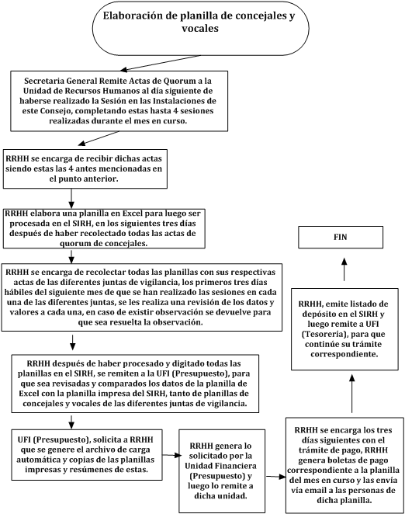
Manual de procedimientos Unidad de Recursos Humanos | Página 29 de 67
 | No. de Revisión:1
Fecha de Revisión:
29/11/2016

Diagrama de flujo

29
Manual de procedimientos Unidad de Recursos Humanos | Página 30 de 67
 | No. de Revisión:1
Fecha de Revisión:
29/11/2016

PROCEDIMIENTO 8:

ELABORACIÓN DE PLANILLAS DE SALARIOS

1. Objetivo del procedimiento:
Elaborar la planilla de sueldo con el fin de gestionar el pago del salario a los y las empleadas teniendo en cuenta descuentos, así coma aportaciones y deducciones recopilando todos los tipos de permisos de todo el personal de la Institución, durante el mes en curso, revisión de reportes de llegadas tardías y reporte de asistencia de todo el personal y la recopilación de órdenes de descuentos de todas las instituciones financieras.

2. Definición del Procedimiento:
La elaboración de la planilla de sueldo consiste en realizar los cálculos de licencias además de la revisión de los permisos de todos los empleados contra los reportes de llegadas tardías y reporte de asistencia y aplicación de descuento según orden. Recopilación de órdenes de descuentos de todas las instituciones financieras. Calculo de aportaciones y deducciones.

3. Unidades o puestos de trabajo que intervienen:
a. Unidad Financiera Institucional b. Unidad de Recursos Humanos.
c. Unidades organizativas del CSSP

4. Documentos que se utilizan:
a. Formulario de todos los tipos de permisos b. reportes de llegadas tardías
c. reporte de asistencia. d. Descuentos bancarios
e. Embargos
f. Ordenes de descuentos g. Tablas de renta

30
Manual de procedimientos Unidad de Recursos Humanos | Página 31 de 67
 | No. de Revisión:1
Fecha de Revisión:
29/11/2016

MATRIZ PARA LA DESCRIPCIÓN DE PROCEDIMIENTOS

No. | RESPONSABLE | DESCRIPCIÓN DE LA ACTIVIDAD
1 | Técnico URH | Analiza los formularios y notas de todo tipo de permiso remitidos a la Unidad de Recursos Humanos y los reportes de llegadas tardías de todo el personal de la institución. Durante el mes en curso.
4 | Unidad de Recursos Humanos (RRHH) (Técnico 1) | RRHH elabora un cuadro en Excel en donde se calcula los descuentos de llegadas tardías, tiempo no laborado y días no trabajados de los empleados de la institución.
5 | Unidad de Recursos  Humanos (RRHH) (Técnico 1) | Técnico 1 remite a Técnico 2 de RRHH el cuadro elaborado en Excel para que sea procesado en un  documento de Word con toda la información.
6 | Unidad de Recursos  Humanos (RRHH) (Técnico 2) | Técnico 2 procesa la información del cuadro en Excel en un documento de Word y de nuevo remite a Técnico 1.
7 | Unidad de Recursos Humanos (RRHH) (Técnico 1) | RRHH Técnico 1 digita la información del documento de Word en el Sistema de Información de Recursos Humanos (SIRH).
8 | Unidad de Recursos  Humanos (RRHH) (Técnico 1) | RRHH Técnico 1 después de haber digitado toda la información en el SIRH, procesa, apertura, genera e  imprime las diferentes planillas elaboradas.
9 | Unidad de Recursos  Humanos (RRHH) (Técnico 1) | RRHH Técnico 1 y Jefe firman y sellan las planillas impresas desde el Sistema de Información de Recursos  Humanos y luego se remiten a Unidad Financiera  Institucional.
10 | Unidad Financiera  Institucional (UFI) Área de Presupuesto | Encargado de Presupuesto recibe las planillas impresas firmadas y selladas para ser procesadas en la  Aplicación SAFI módulo de presupuesto.
11 | Unidad Financiera  Institucional (UFI) Área de Presupuesto | Revisa las planillas impresas contra la información remitida por la Unidad de Recursos Humanos (RRHH).
12 | Unidad Financiera  Institucional (UFI) Área de Presupuesto | Presupuesto al encontrar alguna observación lo comunica vía correo a RRHH Técnico 1.
13 | Unidad de Recursos Humanos (RRHH) (Técnico 1) | RRHH Técnico 1, es informado vía correo de la observación y procede a corregir dicha observación.

31
Manual de procedimientos Unidad de Recursos Humanos |  |  | Página 32 de 67
 |  |  | No. de Revisión:1
Fecha de Revisión:
29/11/2016
14 | Unidad de Recursos Humanos (RRHH) (Técnico 1) | RRHH Técnico 1, al ser corregida dicha observación remite la planilla completa si es necesario sino solamente la parte en donde se encontraba la observación a la UFI área de presupuesto.
15 | Unidad Financiera  Institucional (UFI) Área de Presupuesto | Presupuesto recibe la planilla con la observación corregida y de nuevo compara la información de la  planilla con la información del documento de Word y al ya no encontrar observaciones y lo comunica RRHH  técnico 1 y procesa las planillas en la Aplicación SAFI  módulo de presupuesto.
16 | Unidad Financiera  Institucional (UFI) Área de Presupuesto | Presupuesto al terminar todo el procesamiento de las planillas en el SAFI módulo de presupuesto, solicita vía  correo a RRHH técnico 1 las cargas automáticas que se generan en el Sistema de Información de Recursos  Humanos (SIRH).
17 | Unidad de Recursos Humanos (RRHH) (Técnico 1) | RRHH Técnico 1, procesa y genera todas las cargas automáticas de todas las planillas que se hayan generado dentro del mes, en el Sistema de Información de Recursos Humanos (SIRH).
18 | Unidad de Recursos  Humanos (RRHH) (Técnico 1) | RRHH Técnico 1, imprime una copia de las planillas generadas y el resumen respectivo de cada planilla, se  envía a través de correo electrónico cada uno de los archivos generados de las planillas en el SIRH, y remite  en físico cada una de las planillas y el resumen respectivo y reportes de listados de conceptos  generados en el SIRH.
19 | Unidad Financiera  (UFI) Modulo de  Tesorería | Tesorera solicita vía correo a RRHH Técnico 1 el listado de depósito de los diferentes bancos de las diferentes  planillas generadas en el SIRH.
20 | Unidad de Recursos  Humanos (RRHH) (Técnico 1) | RRHH Técnico 1, genera los reportes de listados de depósitos de los diferentes bancos de las diferentes  planillas generadas en el SIRH y luego los remite en  físico a UFI Tesorera Institucional. Y para que continúe su trámite correspondiente.

32
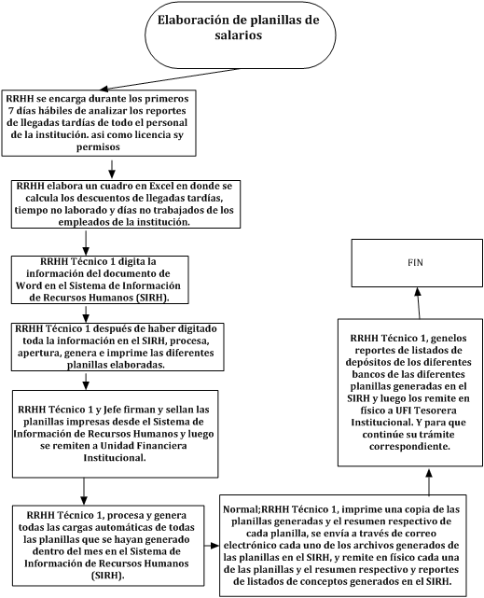
Manual de procedimientos Unidad de Recursos Humanos | Página 33 de 67
 | No. de Revisión:1
Fecha de Revisión:
29/11/2016
Diagrama de flujo

33
Manual de procedimientos Unidad de Recursos Humanos | Página 34 de 67
 | No. de Revisión:1
Fecha de Revisión:
29/11/2016

PROCEDIMIENTO 9:

ELABORACIÓN DE PLANILLAS DE HORAS EXTRAS

1. Objetivo del procedimiento:
Realizar las planillas de horas extras recopilando todas las notas de solicitudes de pago hechas al presidente del Consejo Superior de Salud Pública (CSSP), marginadas por tiempo extraordinario por dicho presidente. Y formulario con su respectivo reporte de marcación del día laborado en tiempo extraordinario.

2. Definición del Procedimiento.
Consiste en la revisión de las notas marginadas por el presidente de la Institución y formularios con sus respectivos reportes de marcación. Para hacer los cálculos correspondientes de acuerdos a la normativa y lineamientos establecidos internos y externos. (Leyes)

3. Unidades o puestos de trabajo que intervienen:
a. Todas las Unidades organizativas b. la Unidad de Recursos Humanos
c. la Unidad Financiera Institucional.

4. Documentos que se utilizan:
a. Formularios llenos por empleados del cálculo de horas b. Reportes de marcación del día laborado
c. Reportes Tiempo extraordinario. d. Memorándum.
e. Solicitudes
f. Formularios de horas extras

34
Manual de procedimientos Unidad de Recursos Humanos | Página 35 de 67
 | No. de Revisión:1
Fecha de Revisión:
29/11/2016

MATRIZ PARA LA DESCRIPCIÓN DE PROCEDIMIENTOS

No. | RESPONSABLE | DESCRIPCIÓN DE LA ACTIVIDAD
1 | Unidad de Recursos Humanos (RRHH) (Técnico 1) | RRHH Técnico 1, se encarga de generar los reportes de los empleados autorizados para pago de tiempo extraordinario y remitir a las unidades y diferentes juntas solicitantes.
2 | Unidad y Junta  Autorizada por la  Presidencia del CSSP | Se encargan de remitir y entregar los formularios llenos con la información solicitada en dicho formulario a la  Unidad de Recursos Humanos.
3 | Unidad de Recursos Humanos (RRHH) (Técnico 1) | RRHH Técnico 1, revisa todos los formularios de los empleados autorizados para pago de tiempo extraordinario.
4 | Unidad de Recursos  Humanos (RRHH) (Técnico 1) | RRHH Técnico 1, con la información recopilada en los formularios, se generan los cálculos en cuadro de Excel  de cada uno de los empleados y sus respectivos  descuentos, autorizados para pago de tiempo extraordinario.
5 | Unidad de Recursos  Humanos (RRHH) (Técnico 1) | RRHH Técnico 1, digita los datos calculados del cuadro de Excel en el Sistema de Información de Recursos  Humanos SIRH.
6 | Unidad de Recursos Humanos (RRHH) (Técnico 1) | RRHH Técnico 1, apertura, genera e imprime las planillas de los empleados autorizados para pago de tiempo extraordinario.
7 | Unidad de Recursos Humanos (RRHH) (Técnico 1) | RRHH Técnico 1, remite las planillas generadas e impresas y firmadas por Técnico 1 y Jefe RRHH, a la Unidad Financiera (Presupuesto).
8 | Unidad Financiera  Institucional (UFI) Área de Presupuesto | UFI (Presupuesto), revisa los cálculos de las planillas remitidas por RRHH, al encontrar alguna observación  comunica vía correo a técnico 1.
9 | Unidad de Recursos  Humanos (RRHH) (Técnico 1) | RRHH Técnico 1, corrige la observación antes comunicada por la UFI (Presupuesto) y de nuevo remite  la planilla ya corregida.
10 | Unidad Financiera Institucional (UFI) Área de Presupuesto | UFI (Presupuesto), al no haber otra observación procesa toda la información de las planillas de horas en la Aplicación SAFI módulo de presupuesto.
11 | Unidad Financiera  Institucional (UFI) Área de Presupuesto | UFI (Presupuesto), solicita vía correo las cargas automáticas de todas las planillas procesadas de los  empleados autorizados para pago de tiempo  extraordinario.
35
Manual de procedimientos Unidad de Recursos Humanos |  |  | Página 36 de 67
 |  |  | No. de Revisión:1
Fecha de Revisión:
29/11/2016
12 | Unidad de Recursos Humanos (RRHH) (Técnico 1) | RRHH Técnico 1, genera los archivos de la carga automática en el SIRH, solicitada de todas las planillas de los empleados autorizados para pago de tiempo extraordinario y remite vía correo electrónico dichos archivos y copias de planillas y resumen de descuentos en físico.
13 | Unidad Financiera Institucional (UFI) Área de Presupuesto | UFI (Presupuesto), procesa los archivos generados en el SIRH, en la Aplicación SAFI (presupuesto). Y para que continúe con el trámite correspondiente.

36
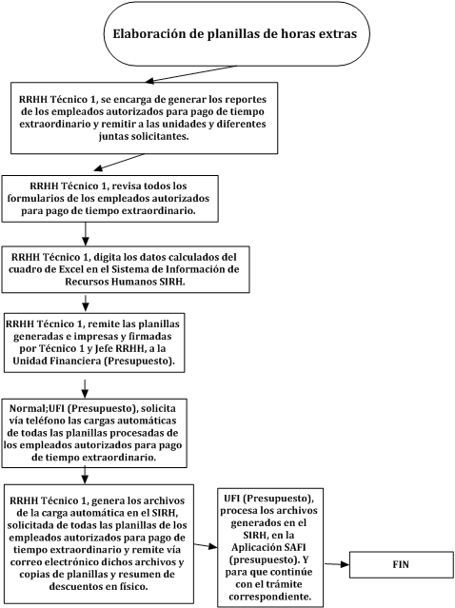
Manual de procedimientos Unidad de Recursos Humanos | Página 37 de 67
 | No. de Revisión:1
Fecha de Revisión:
29/11/2016

Diagrama de flujo

37
Manual de procedimientos Unidad de Recursos Humanos | Página 38 de 67
 | No. de Revisión:1
Fecha de Revisión:
29/11/2016

PROCEDIMIENTO 10:

LIQUIDACION MENSUAL DE PLANILLAS DE SUELDOS

1. Objetivo del procedimiento:
Realizar liquidación de las planillas emitidas por URH, para cuadrar los datos emitidos durante el mes de las aportaciones y prestaciones.

Definición del Procedimiento.
Consiste en realizar la suma de todas las cantidades de las diferentes cotizaciones y aportaciones, haciendo coincidir los datos emitidos y corroborar los datos establecidos en las planillas emitidas y devengadas.

2. Unidades o puestos de trabajo que intervienen:
a. la Unidad de Recursos Humanos
b. la Unidad Financiera Institucional.

3. Documentos que se utilizan:
a. Planillas y reportes emitidos por URH.

MATRIZ PARA LA DESCRIPCIÓN DE PROCEDIMIENTOS

No. | RESPONSABLE | DESCRIPCIÓN DE LA ACTIVIDAD
1 | Técnico URH | Solicitar las impresiones de todas las planillas de sueldos del mes con sus respectivos resúmenes y cargas.
2 | Técnico URH | Cuadrar manualmente cada descuento en el  resumen, como cotizaciones, aportaciones, ISR, préstamos bancarios, días y horas no laboradas y llegadas tardías, luego digitarlo en el archivo en Excel.
3 | Técnico URH | Cuadrar todo lo antes mencionado con la carga de  cada planilla.
38
Manual de procedimientos Unidad de Recursos Humanos |  |  | Página 39 de 67
 |  |  | No. de Revisión:1
Fecha de Revisión:
29/11/2016
4 | Técnico URH | Cuadrar manualmente todas las AFP’S, INPEP E  IPSFA
5 | Técnico URH | Elaborar cada una de las planillas preliminares del  paso 4, en el SEPP con cada uno de todos los movimientos realizados en planillas de sueldo, luego cuadrarlas con el paso 2, 3 y 4.
6 | Técnico URH | Remitirlas a Tesorera para su respectiva revisión
7 | Técnico URH | Elaborar las planillas definitivas en el SEPP y sistema del IPSFA ya con el visto bueno de la  Tesorería
8 | Técnico URH | Generar las planillas con sus respectivos  comprobantes de pago de cada una de ellas AFP CONFIA, CRECER e INPEP y enviar por correo archivo de planilla del IPSFA
9 | Técnico URH | Firma y sella planilla del IPSFA y además firma el  jefe de RR.HH.
10 | Técnico URH | Enviarlas en físico todas las planillas a la Tesorera  con nota para su respectivo proceso.

39
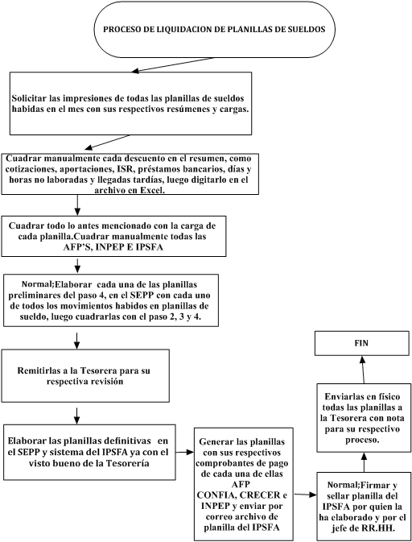
Manual de procedimientos Unidad de Recursos Humanos | Página 40 de 67
 | No. de Revisión:1
Fecha de Revisión:
29/11/2016

DIAGRAMA DE FLUJO

40
Manual de procedimientos Unidad de Recursos Humanos | Página 41 de 67
 | No. de Revisión:1
Fecha de Revisión:
29/11/2016

PROCEDIMIENTO 11:

PROCESO DE RECÁLCULO DE RENTA DEL MES DE JUNIO

1. Objetivo del procedimiento:
Realizar el recalculo del mes de julio con el fin que todos los empleados tengan sus deducciones de la renta en regla para cumplir la ley del impuesto sobre la renta.

2. Definición del Procedimiento.
Tomar el total de las remuneraciones gravadas de enero a mayo para obtener el dato y procedemos a ver en que tramo de la tabla de recálculo de Junio se ubica dicho monto,
esto para identificar el cálculo que corresponde efectuar. Y deberán ser consideradas
únicamente las remuneraciones gravadas en el período respectivo.

3. Unidades o puestos de trabajo que intervienen:
a. la Unidad de Recursos Humanos
b. la Unidad Financiera Institucional.

4. Documentos que se utilizan:
a. Todas las planillas existentes en este período,
b. libro de renta en Excel de los datos de cada empleado asalariado, con sus respectivas fórmulas
Manual de procedimientos Unidad de Recursos Humanos | Página 42 de 67
 | No. de Revisión:1
Fecha de Revisión:
29/11/2016

MATRIZ PARA LA DESCRIPCIÓN DE PROCEDIMIENTOS

No. | RESPONSABLE | DESCRIPCIÓN DE LA ACTIVIDAD
1 | Técnico URH | Elabora en Excel cuadros llamado libro de renta de cada planilla de salarios de todos los empleados con sus respectivos sueldos y descuentos de ley con sus respectivas fórmulas
2 | Técnico URH | Actualizar mensualmente los sueldos y horas extras  de cada empleado según cada planilla, verificando que licencias sin goce de sueldos y descuentos por días no trabajados.
3 | Técnico URH | Para el recálculo deberá tomarse en cuenta el monto  sujeto a renta de enero a junio de cada empleado, el impuesto retenido de enero a mayo, todos los ingresos percibidos en el mes de junio, luego guiarse por la tabla de la renta del recálculo para junio, para así sacar el resultado de cuanto se deberá retener en bonificación y restar el impuesto retenido del sueldo del mes de junio, porque éste impuesto se  descontará en planilla de sueldo de dicho mes.

Manual de procedimientos Unidad de Recursos Humanos | Página 43 de 67
 | No. de Revisión:1
Fecha de Revisión:
29/11/2016

DIAGRAMA DE FLUJO

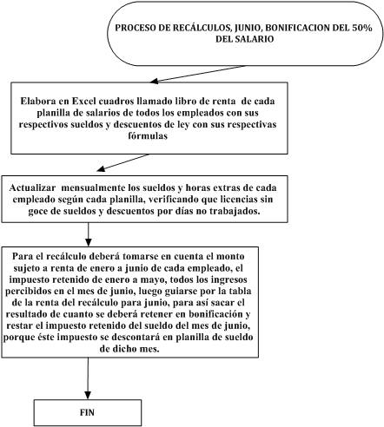
Manual de procedimientos Unidad de Recursos Humanos | Página 44 de 67
 | No. de Revisión:1
Fecha de Revisión:
29/11/2016

PROCEDIMIENTO 12:

RECÁLCULO DE RENTA MES DE DICIEMBRE

1. Objetivo del procedimiento:
Realizar el recalculo del mes de diciembre con el fin que todos los empleados tengan sus deducciones de la renta en regla para cumplir la ley del impuesto sobre la renta.

2. Definición del Procedimiento.

Tomar el total de las remuneraciones gravadas de enero a noviembre para obtener el dato y procedemos a ver en que tramo de la tabla de recalculo de diciembre o se ubica dicho monto, esto para identificar el cálculo que corresponde efectuar. Y deberán ser consideradas únicamente las remuneraciones gravadas en el período respectivo.

3. Unidades o puestos de trabajo que intervienen:
a. la Unidad de Recursos Humanos
b. la Unidad Financiera Institucional.

4. Documentos que se utilizan:
a. Todas las planillas existentes en este período,
b. Libro de renta en Excel de los datos de cada empleado asalariado, con sus
Respectivas fórmulas
Manual de procedimientos Unidad de Recursos Humanos | Página 45 de 67
 | No. de Revisión:1
Fecha de Revisión:
29/11/2016

MATRIZ PARA LA DESCRIPCIÓN DE PROCEDIMIENTOS

No. | RESPONSABLE | DESCRIPCIÓN DE LA ACTIVIDAD
1 | Técnico URH | Elabora en Excel cuadros llamado libro de renta de cada planilla de salarios de todos los empleados con sus respectivos sueldos y descuentos de ley con sus respectivas fórmulas
2 | Técnico URH | Actualizar mensualmente los sueldos y horas extras  de cada empleado según cada planilla, verificando que licencias sin goce de sueldos y descuentos por días no trabajados.
3 | Técnico URH | Para el recálculo deberá tomarse en cuenta el monto  sujeto a renta de enero a diciembre de cada empleado, el impuesto retenido de enero a noviembre, todos los ingresos percibidos en el mes de diciembre, luego guiarse por la tabla de la renta del recálculo para diciembre, para así sacar el resultado de cuanto se deberá retener en  bonificación y restar el impuesto retenido del sueldo del mes de diciembre, porque éste impuesto se descontará en planilla de sueldo de dicho mes.

Manual de procedimientos Unidad de Recursos Humanos | Página 46 de 67
 | No. de Revisión:1
Fecha de Revisión:
29/11/2016

DIAGRAMA DE FLUJO

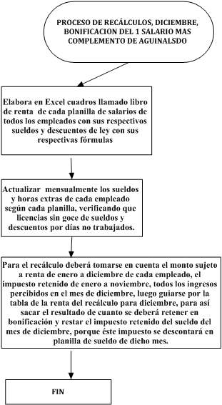
Manual de procedimientos Unidad de Recursos Humanos | Página 47 de 67
 | No. de Revisión:1
Fecha de Revisión:
29/11/2016

PROCEDIMIENTO 13:

ELABORACION Y ACTUALIZACION DE EXPEDIENTES DEL PERSONAL

1. Objetivo del procedimiento:
Elaborar el expediente personal de cada empleado al momento de ingresar con la
documentación importante, necesaria para integrar su expediente personal, el cual se continuará mientras perdure la relación laboral.

2. Definición del Procedimiento.
Es un instrumento para comprobar las condiciones del empleado, ello significa que el momento de contratación de personal es idóneo para requerir a los nuevos elementos la documentación necesaria. Reunir y resguardar todos los documentos de la movilidad y acciones de personal.

3. Unidades o puestos de trabajo que intervienen:
a. la Unidad de Recursos Humanos b. empleado de nuevo ingreso

4. Documentos que se utilizan:
a. CURRICULUM
b. DUI c. AFP d. ISSS e. NIT
f. TITULO O DIPLOMA
g. EXAMENES GENERALES
h. REFERECIAS LABORALES
i. SOLVENCIA DE LA PNC
j. ETC.
Manual de procedimientos Unidad de Recursos Humanos | Página 48 de 67
 | No. de Revisión:1
Fecha de Revisión:
29/11/2016

MATRIZ PARA LA DESCRIPCIÓN DE PROCEDIMIENTOS

No. | RESPONSABLE | DESCRIPCIÓN DE LA ACTIVIDAD
1 | Técnico URH | Asignación de código de ingreso, según el correlativo y el año vigente.
2 | Técnico URH | Solicitar al empleado toda la documentación según  el detalle en el listado que se le proporciona al empleado.
3 | Técnico URH | Solicitar acuerdos de nombramientos por 3 meses de  prueba y anexa al expediente.
4 | Técnico URH | Solicita Nombramientos en propiedad
5 | Técnico URH | Actualiza cada expediente y llevar el control de toda  la documentación que se debe anexar. Por ejemplo: acuerdos de refrendas, evaluaciones, incapacidades, solicitudes de permisos de estudios, órdenes de descuentos, trabos de embargos, diplomas y todo lo referente al empleado y al expediente
6 | Técnico URH | Foliación de toda la documentación
7 | Técnico URH | Dividir por Unidades y en orden correlativo en el archivo de resguardo.

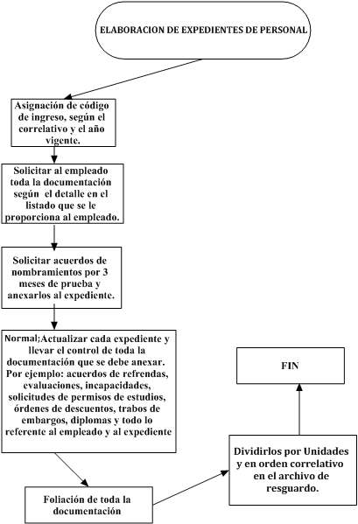
Manual de procedimientos Unidad de Recursos Humanos | Página 49 de 67
 | No. de Revisión:1
Fecha de Revisión:
29/11/2016
DIAGRAMA DE FLUJO

49
Manual de procedimientos Unidad de Recursos Humanos | Página 50 de 67
 | No. de Revisión:1
Fecha de Revisión:
29/11/2016

PROCEDIMIENTO 14:

PROCESAMIENTO DE CORRESPONDENCIA

1. Objetivo del procedimiento:
Resguardar la correspondencia recibida y emita por la unidad de Recursos Humanos del CSSP, para tener un respaldo de las acciones u omisiones que se generan en la Unidad.

Definición del Procedimiento.
Consiste en tener la información debidamente ordenada por fechas y números de
referencias para su mejor localización al momento de requerir de ella.

2. Unidades o puestos de trabajo que intervienen:
a. la Unidad de Recursos Humanos b. todas la dependencias del CSSP

3. Documentos que se utilizan:
a. Expediente b. Notas
c. Memorándum
d. Oficios e. Cartas
Manual de procedimientos Unidad de Recursos Humanos | Página 51 de 67
 | No. de Revisión:1
Fecha de Revisión:
29/11/2016

MATRIZ PARA LA DESCRIPCIÓN DE PROCEDIMIENTOS

No. | RESPONSABLE | DESCRIPCIÓN DE LA ACTIVIDAD
1 | Técnico URH | Llevar un ampo para cada correspondencia: Entrada y Salida de Correspondencia interna y externa.
2 | Técnico URH | SALIDA DE CORRESPONDENCIA: Cada uno de  los miembros de la unidad deberá asignar fecha y referencia a cada nota o memorándum a la hora de elaborarlas, con su respectiva documentación de respaldo en caso de haber.
3 | Técnico URH | Seguido de esto archivarlas según orden correlativo  de fecha y referencia en cada ampo.
4 | Técnico URH | ENTRADA DE CORRESPONDENCIA: después de  procesarla de igual manera se archiva en orden correlativo según fecha. de elaboración de cada nota o memorándum.

Manual de procedimientos Unidad de Recursos Humanos | Página 52 de 67
 | No. de Revisión:1
Fecha de Revisión:
29/11/2016

DIAGRAMA DE FLUJO

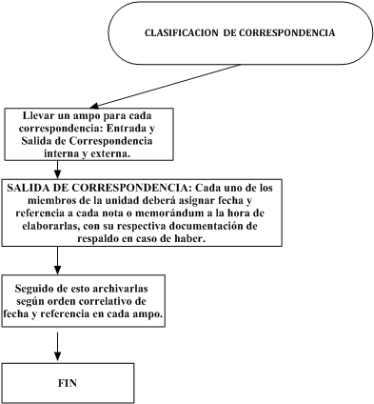
Manual de procedimientos Unidad de Recursos Humanos | Página 53 de 67
 | No. de Revisión:1
Fecha de Revisión:
29/11/2016

PROCEDIMIENTO 15:

PRESTACIÓN ADICIONAL DE UNIFORMES

1. Objetivo del procedimiento:
Realizar el proceso de dotación de uniformes con el fin de brindar una prestación no económica, detallando el número de prendar y los estilos.

Definición del Procedimiento.
Consiste en realizar la gestión para dotar al personal del CSSP con uniformes institucionales, se conforma una comisión, se solita el requerimiento, se analiza las ofertas, se selecciona, se coordina con UACI y las empresas ofertantes, y se dota los uniformes a cada empleado.

2. Unidades o puestos de trabajo que intervienen:
a. la Unidad de Recursos Humanos b. UACI
c. Comisión de uniformes

3. Documentos que se utilizan:
a. Expediente b. Notas
c. Memorándum d. etc.
Manual de procedimientos Unidad de Recursos Humanos | Página 54 de 67
 | No. de Revisión:1
Fecha de Revisión:
29/11/2016

MATRIZ PARA LA DESCRIPCIÓN DE PROCEDIMIENTOS

No. | RESPONSABLE | DESCRIPCIÓN DE LA ACTIVIDAD
 | JEFE URH | Notificar a cada Junta, Unidad o Dependencia para que nombren a un representante para conformar la comisión.
1 | Técnico URH | Convocar a la comisión para hacer la propuesta de  prendas para cada empleado.
2 | JEFE URH | Presentar propuesta a Presidencia
3 | Técnico URH | Detalle de cuanto empleados serán los beneficiados  con dichos uniformes previa autorización de presidencia. y además brinda detalle completo de cuantas prendas por cada empleado tanto femenino como masculino
5 | Jefe URH | Presentar todo el requerimiento con las respectivas  condiciones para los ofertantes en la UACI y el detalle de uniformes a confeccionar.
6 | UACI | sube a COMPRASAL el requerimiento
7 | Ofertantes | Presentan ofertas y cotizaciones en la UACI, luego  UACI traslada a la Unidad de Recursos Humanos para seleccionar empresas.
8 | Técnico URH | Recursos Humanos convoca nuevamente a la  comisión para dar a conocer las empresas que han ofertado.
9 | Jefe UACI y Jefe URH | Adjudican y notifican a las empresas.
10 | Técnico URH | Recursos Humanos convoca nuevamente a la  comisión para presentar todas las muestras y se seleccionan las telas y colores para cada prenda y sus combinaciones.

54
Manual de procedimientos Unidad de Recursos Humanos |  |  | Página 55 de 67
 |  |  | No. de Revisión:1
Fecha de Revisión:
29/11/2016
11 | Técnico URH | gestiona la toma de medida de las prendas de vestir para el personal del CSSP
13 | Técnico URH | Empresas inician confección de uniformes, para  entregarlos en tiempo especificado en el requerimiento
14 | Técnico URH | Recursos Humanos recibe todas las prendas del  Suministrante.
15 | Técnico URH | Recursos Humanos hace entrega a cada empleado  sus respectivos uniformes, haciéndoles saber que tienen 3 días para tallárselos y presentar cualquier observación en ajuste a sus prendas.
16 | Técnico URH | Recursos Humanos notifica a la empresa en caso de  que hubiera ajuste a las prendas.
17 | Técnico URH | Recursos Humanos elabora programación de horario  para uniformes y lo remite a cada Unidad y Junta
18 | Técnico URH | Recursos Humanos entrega toda la documentación  elaborada a la UFI en original y nota de satisfacción, para entrega de cheque.

55
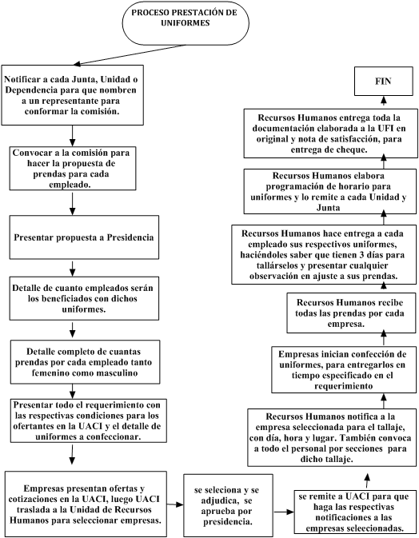
Manual de procedimientos Unidad de Recursos Humanos | Página 56 de 67
 | No. de Revisión:1
Fecha de Revisión:
29/11/2016

DIAGRAMA DE FLUJO

56

Manual de procedimientos Unidad de Recursos Humanos | Página 57 de 67
 | No. de Revisión:1
Fecha de Revisión:
29/11/2016

PROCEDIMIENTO 16:

ATENCIÓN A LA RECEPCIÓN

1. Objetivo del procedimiento
Atender el área de recepción del CSSP, tanto a usuarios externos como usuarios internos y colaborar en actividades de la recepción y URH.

2. Definición del Procedimiento
Recepción de usuarios internos y externos del CSSP, recepción de correspondencia y periódicos, recepción de llamadas internas y externas, colaboración en actividades relacionadas al área de recepción y todas las competentes en URH. Elaboración de Periódico Mural

3. Unidades o puestos de trabajo que intervienen
a. Unidad de Recursos Humanos
b. Dependencias Administrativas del CSSP.

4. Instrumentos que se utilizan
c. Conmutador,
d. Diadema inalámbrica
e. Computadora
Manual de procedimientos Unidad de Recursos Humanos | Página 58 de 67
 | No. de Revisión:1
Fecha de Revisión:
29/11/2016

MATRIZ PARA LA DESCRIPCIÓN DE PROCEDIMIENTOS

No. | RESPONSABLE | DESCRIPCIÓN DE LA ACTIVIDAD
1 | Recepcionista | Atención a usuarios internos y externos del CSSP.
2 | Recepcionista | Atención en la recepción y emisión de llamadas  telefónicas internas y externas.
3 | Recepcionista | Recepción y emisión de periódicos a las  dependencias administrativas del CSSP
4 | Recepcionista | colaboración en actividades relacionadas al área de recepción
5 | Recepcionista | colaboración en actividades competentes a URH
6 | Recepcionista | Elaboración de Periódico Mural
7 | Recepcionista | Colaboración con otras dependencias  administrativas según lo acordado entre unidades.

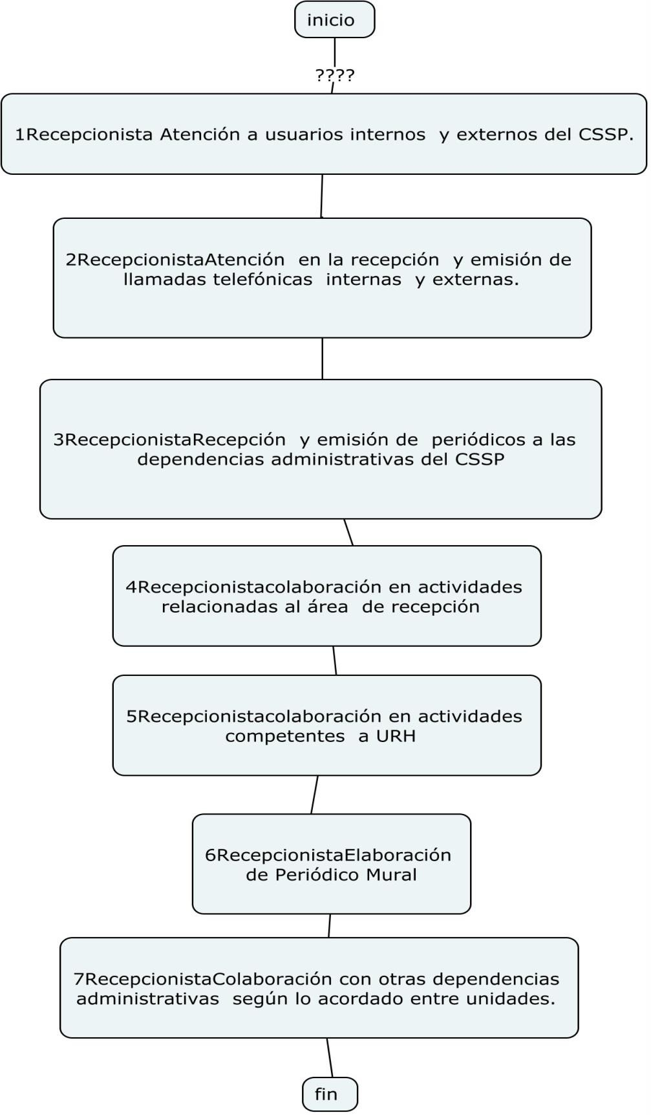
Manual de procedimientos Unidad de Recursos Humanos | Página 59 de 67
 | No. de Revisión:1
Fecha de Revisión:
29/11/2016

59
Manual de procedimientos Unidad de Recursos Humanos | Página 60 de 67
 | No. de Revisión:1
Fecha de Revisión:
29/11/2016

PROCEDIMIENTO 17:

GESTIÓN DE ESTUDIANTES PARA APOYO INSTITUCIONAL
(HORAS SOCIALES, PRÁCTICAS, PASANTILLAS)

1. Objetivo del procedimiento
Gestionar el apoyo institucional a través las diferentes universidades y/o centro educativos, con el fin de obtener estudiantes que deseen realizar su servicio social, prácticas, o pasantillas profesionales.

2. Definición del Procedimiento
Se gestiona con las universidades e instituciones educativas estudiantes que deseen realizar su servicio social, prácticas, o pasantillas profesionales. Para recibir el apoyo y brindarle como institucional formación en los aspectos laborales.

3. Unidades o puestos de trabajo que intervienen
a. Unidad de Recursos Humanos
b. Dependencias Administrativas del CSSP. c. Instituciones educativas

4. Documentos que se utilizan: a. Cartas interinstitucionales b. Correos electrónicos
c. Memorándum

60
Manual de procedimientos Unidad de Recursos Humanos | Página 61 de 67
 | No. de Revisión:1
Fecha de Revisión:
29/11/2016

MATRIZ PARA LA DESCRIPCIÓN DE PROCEDIMIENTOS

No. | RESPONSABLE | DESCRIPCIÓN DE LA ACTIVIDAD
1 | Jefe URH | Recibe solicitud de apoyo de estudiantes, además recibe las actividades en las que se requiere la colaboración.
2 | Jefe URH | Se realiza la gestión interinstitucional
3 | Jefe URH | Se recibe los estudiantes
4 | Jefe URH | Se realiza una inducción por parte de URH, se abre expediente que contiene toda la documentación, CV, ficha de identificación, documento s personales, además deberá llenar los documentos necesarios y una declaración jurada sobre confidencialidad y resguardo de la información manejada en la institución. (UGDA.OIR)
5 | Técnico URH | Se le brinda un código o una tarjeta para que registre su asistencia.
6 | Jefe URH | Asignara el área donde realizara las funciones de acuerdo a lo solicitado.
7 | Jefe URH | Presentará a los estudiantes con la áreas  convenientes, recepción, vigilantes, compañeros de la unidad solicitante, y brindara un recorrido por las instalaciones
8 | Jefe unidad solicitante | Recibirá y brindara todo el apoyo requerido, así  como el entrenamiento inicial.
 | Jefe unidad solicitante | Será el responsable del actuar o no del apoyo,  además supervisara el trabajo y las actividades  que realice, será responsable por acción u omisión , acceso a la información de reserva y proceso delicados y confidenciales. Así como de promover  la experiencia laboral cumpliendo con lo acordado en la gestión.
9 | Jefe URH | Al recibir el informe de evaluación del apoyo por  parte del jefe de la unidad solicitante, el Jefe URH elabora la documentación necesaria para remitir a la institución correspondiente, y brindar el
61
Manual de procedimientos Unidad de Recursos Humanos |  |  | Página 62 de 67
 |  |  | No. de Revisión:1
Fecha de Revisión:
29/11/2016
 |  | agradecimiento a los y la estudiantes e instituciones.
10 | Técnico URH | Cierra expediente y archiva toda la documentación.

62
Manual de procedimientos Unidad de Recursos Humanos | Página 63 de 67
 | No. de Revisión:1
Fecha de Revisión:
29/11/2016

PROCEDIMIENTO 18:

EVALUACIÓN DEL DESEMPEÑO DEL PERSONAL.

1. Objetivo del Procedimiento:

Evaluar el desempeño de los y las empleadas del CSSP, con el fin de cumplir con las metas institucionales, a través de la evaluación de áreas de mejoras y fortaleza.

2. Definición del Procedimiento

El proceso de Evaluar el desempeño de los y las empleadas del CSSP. Se inicia con la necesidad de conocer las áreas de fortaleza y mejora, se evaluaran los aspectos necesarios en el desempeño de cada empelado y empleada.

3. Unidades o puestos de trabajo que intervienen

a. Unidad de Recursos Humanos b. Unidades Organizativas
c. Presidencia del CSSP

4. Documentos que se utilizan

d. Memorándum solicitando se inicie el proceso e. Formulario de Evaluación del Desempeño
f. cuadro de consolidado de la evaluaciones
Manual de procedimientos Unidad de Recursos Humanos | Página 64 de 67
 | No. de Revisión:1
Fecha de Revisión:
29/11/2016

MATRIZ PARA LA DESCRIPCIÓN DE PROCEDIMIENTOS

No. | RESPONSABLE | DESCRIPCIÓN DE LA ACTIVIDAD
1 | Jefe URH | Luego de haberse aprobado el proceso, remite a las unidades organizativas los formularios para realizar las evaluaciones del desempeño. detallando la información
2 | Jefe/a de  Unidades de organizativa | Las jefaturas de las unidades organizativas, realizan la evaluación del personal a su cargo, de manera  individual, llenado un formulario por cada empelado y  empleada.
3 | Jefe/a de Unidades de organizativa | Realiza un consolidado de las evaluaciones en cuadro resumen proporcionado por URH.
4 | Jefe/a de Unidades de organizativa | Remite de manera formal todas las evaluaciones y el consolidado a la URH
5 | Técnico URH | Recibe y llena matriz de consolidaciones
6 | Jefe URH | Analiza la matriz, para definir las áreas de mejora por unidad organizativa.
7 | Jefe URH | Remite áreas de mejora a las unidades.
8 | Jefe URH | Retoma las áreas de mejorar en el plan de capacitaciones y las incluye para el plan del siguiente año.
9 | Técnico URH | Archiva los formularios en cada expediente
10 | Jefe/a de Unidades de organizativa | Comunica las áreas de mejora a cada uno de sus empleados.
11 | Jefe URH | Brinda seguimiento a casos particulares.

Manual de procedimientos Unidad de Recursos Humanos | Página 65 de 67
 | No. de Revisión:1
Fecha de Revisión:
29/11/2016

GLOSARIO:

• ISSS: Instituto Salvadoreño del Seguro Social

• UFI: Unidad Financiera

• URH: Unidad de Recursos Humanos

• OVISSS: Oficina Virtual del Instituto Salvadoreño del Seguro Social

• DNC: Diagnóstico de Necesidad de Capacitaciones

• RCG: Red de Capacitadores Gubernamentales

• UGDA: unidad de Gestión Documental y Archivo

• OIR: Oficina de Información y Respuesta

• EVD: evaluación del desempeño

• FG: Fondos GOES

• FP: fondos Propios.

• Unidades Organizativas: todas las Unidad, Áreas y Juntas de Vigilancia del CSSP.

• CSSP: Consejo Superior de Salud Pública.

• Usuarios: persona externa o interna que realiza el tramite

• SEPP: Sistema de Elaboración de Planilla Previsionales
Manual de procedimientos Unidad de Recursos Humanos | Página 66 de 67
 | No. de Revisión:1
Fecha de Revisión:
29/11/2016

FIN DEL MANUAL

REVISIÓN Y ACTUALIZACIÓN

El manual deberá ser revisado y actualizado cada tres años o antes si fuere necesario de acuerdo a las necesidades que se generen para mejorar los procedimientos de las unidades. Además se podrá agregar a éste nuevos procedimientos previamente aprobados por la Presidencia del CSSP.

MODIFICACIONES

Las modificaciones de los manuales serán revisados por la comisión para su posterior aprobación por la Presidencia del CSSP. Los formularios y anexos podrán ser modificados por las Jefaturas, ajustándose a las necesidades de los servicios a prestar.

DIVULGACIÓN

Las jefaturas serán las responsables de divulgar los manuales entre todas las Unidades Administrativas del Consejo con el fin de que toda jefatura y sus colaboradores conozcan los procedimientos contenidos en el mismo para su debida aplicación.

CUMPLIMIENTO.

Los procedimientos integrados a los manuales serán de cumplimiento obligatorio para todos los funcionarios, jefes y personal de las Unidades y Juntas de Vigilancia del CSSP.
Manual de procedimientos Unidad de Recursos Humanos | Página 67 de 67
 | No. de Revisión:1
Fecha de Revisión:
29/11/2016

FORMATOS Y ANEXOS

